THỰC TẬP TỐT NGHIỆP
Họ và tên: Nguyễn Văn Tín
MSSV: DH52201570
1. Xác định đề tài
● Tên: Xây dựng hệ thống quản lý tài sản, cấp phát và bảo trì/sửa chữa thiết bị trên nền tảng web
● Phạm vi đề tài: Xây dựng hệ thống web quản lý tài sản và thiết bị trong tổ chức, gồm các chức năng chính như quản lý tài sản, cấp phát, thu hồi, điều chuyển, bảo trì/sửa chữa, kiểm kê và lưu lịch sử thao tác.
● Mục tiêu hướng đến: Xây dựng một hệ thống quản lý tập trung giúp theo dõi vòng đời tài sản, hỗ trợ thao tác nghiệp vụ rõ ràng, tăng khả năng truy vết và phục vụ báo cáo, thống kê.
● Công nghệ sử dụng : Frontend: React, javascript
Backend: Spring boo
Database: MySQL
● Môi trường triển khai:
○ Source code:
Link github: https://github.com/SkadooSh024/asset-management-system
○ Frontend: Vercel
Link: https://asset-management-system-puce.vercel.app/
○ Backend: Render
Link: https://asset-management-backend-h978.onrender.com
○ MySQL: Railway

2. Sơ đồ ERD
2.1 Sơ đồ ERD dữ liệu nền
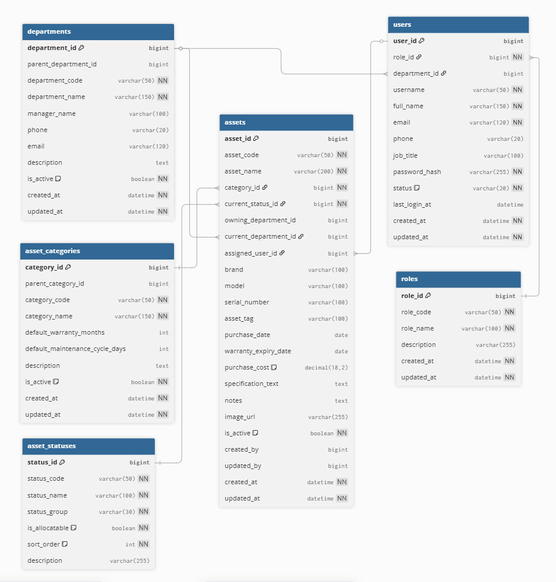

2.2. Sơ đồ ERD cấp phát / thu hồi / điều chuyển
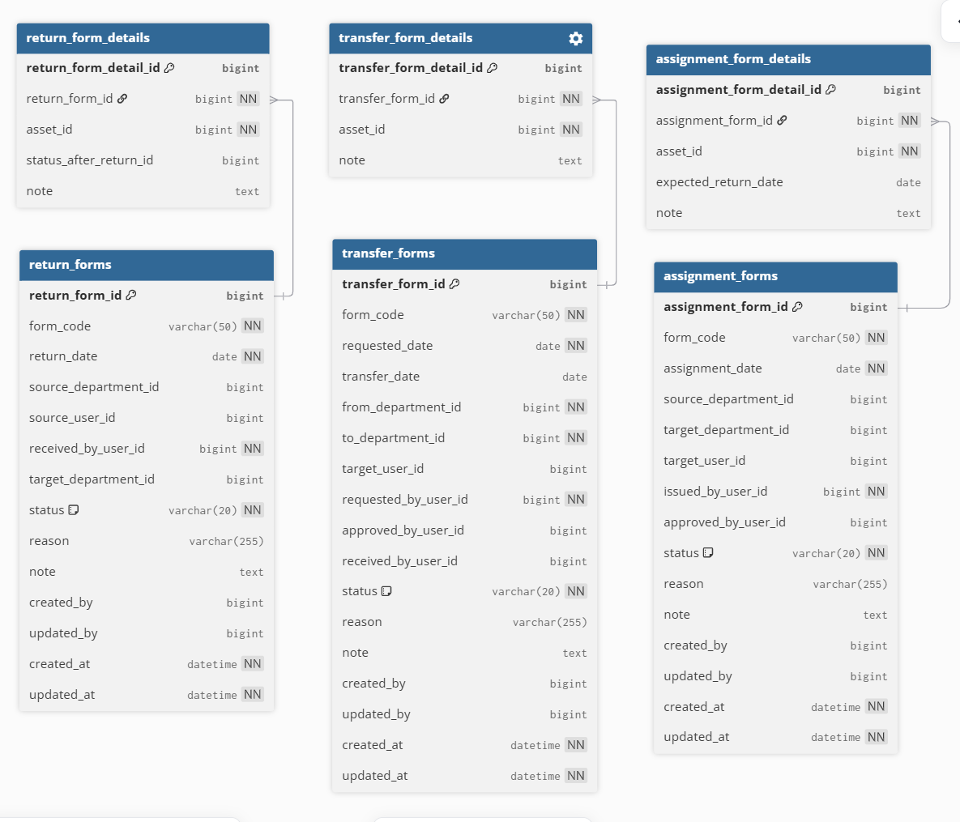

2.3. Sơ đồ ERD Báo hỏng / Bảo trì
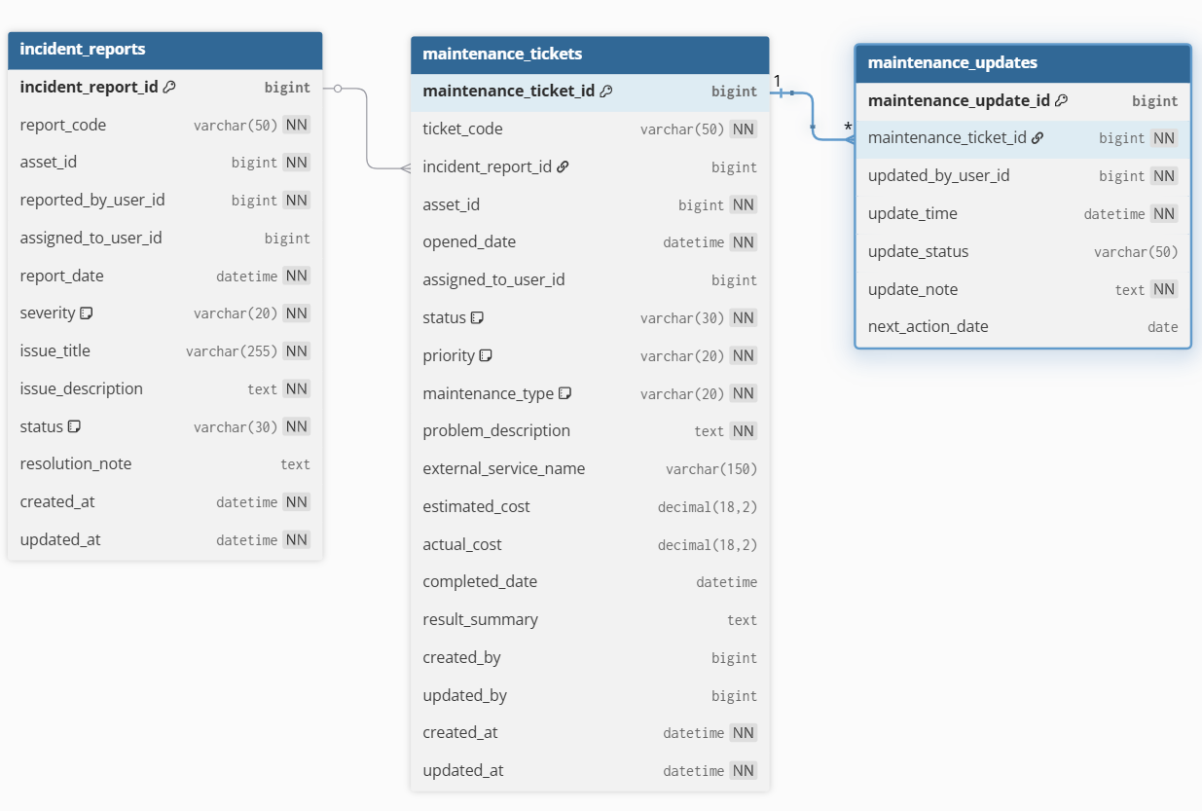

2.4. Sơ đồ ERD Kiểm kê / Lịch sử tài sản
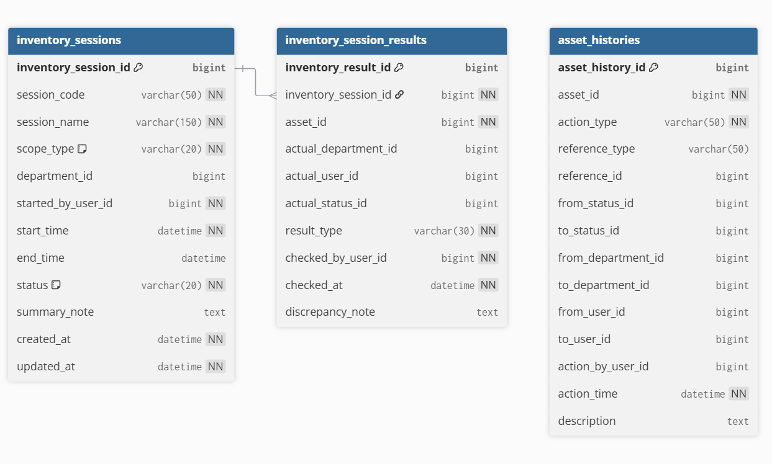

3.. sơ đồ use case tổng quát
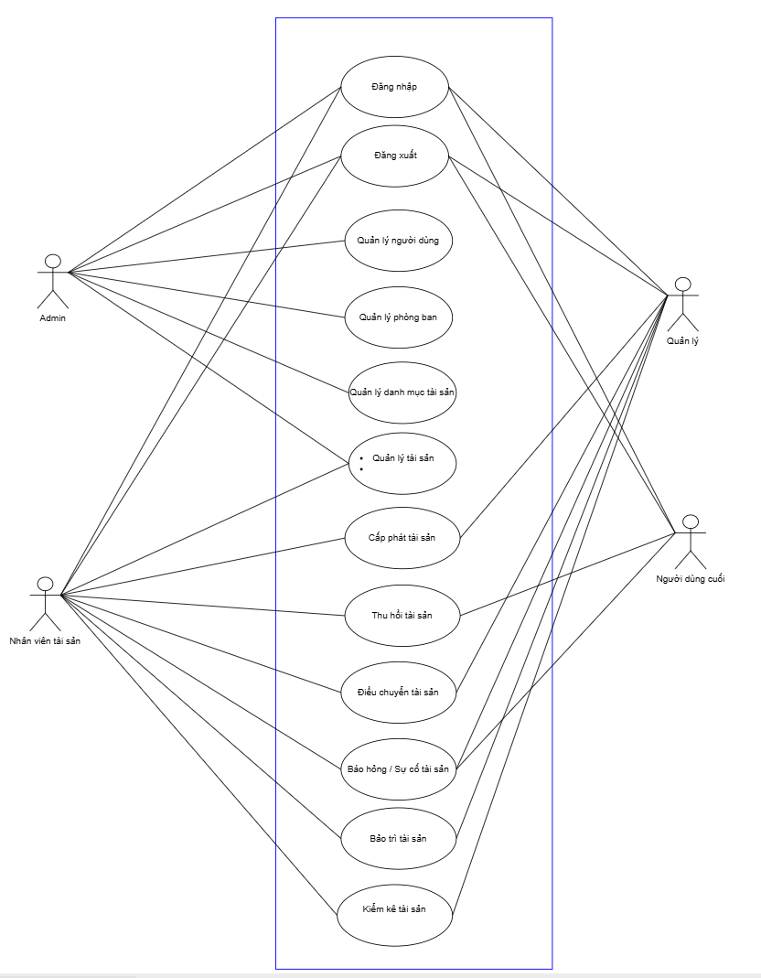

4.. Sơđồusecasechi tiết
4.1Đăng nhập
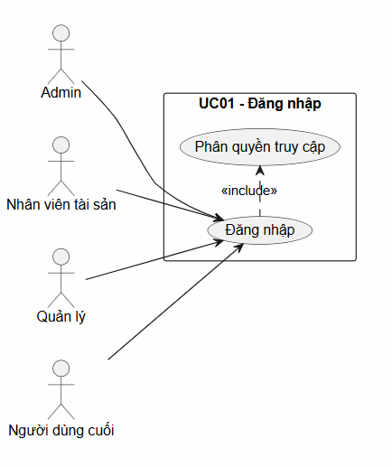
4.2 Đăng xuất
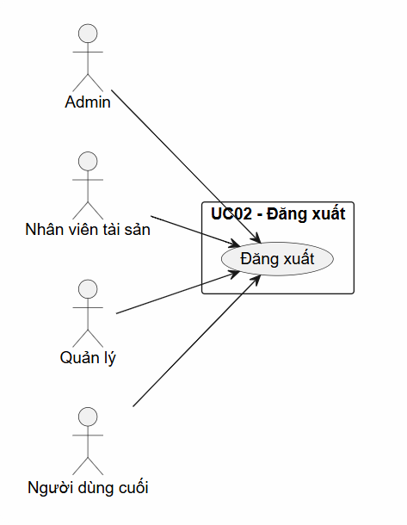
4.3 Quản lý người dùng
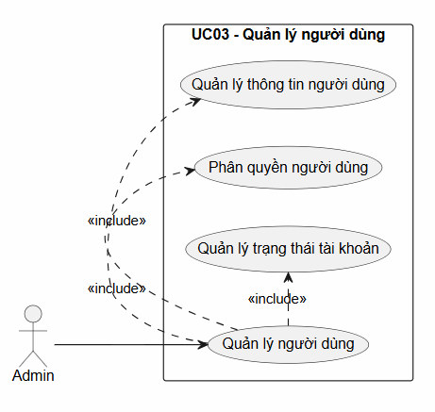
4.4. Quản lý phòng ban
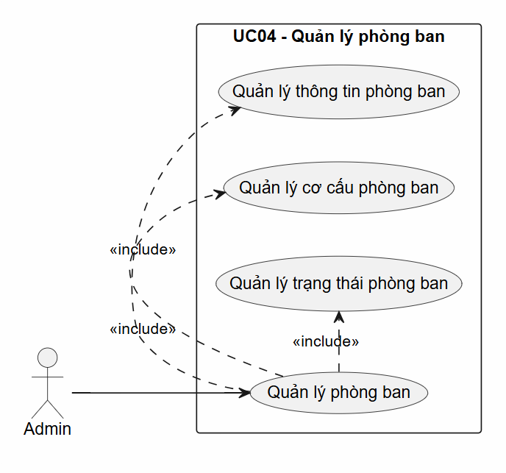
5.5 Quản lý danh mục tài sản
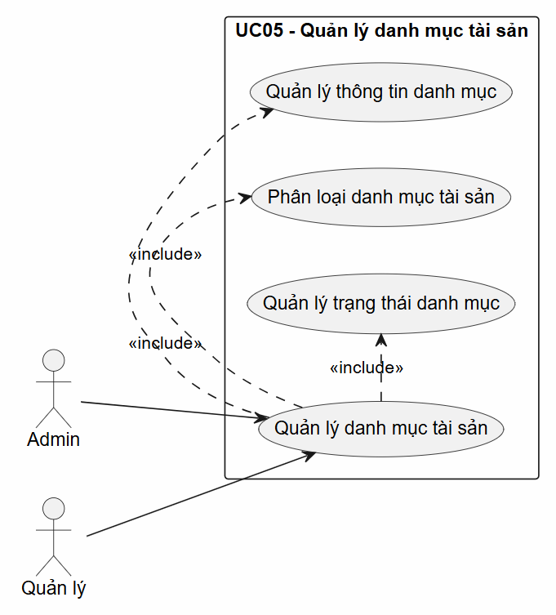
4.6 Quản lý tài sản
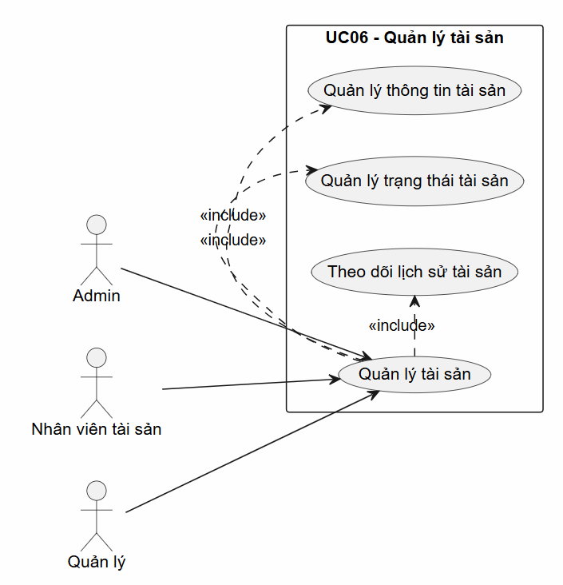
4.7 Cấp phát tài sản
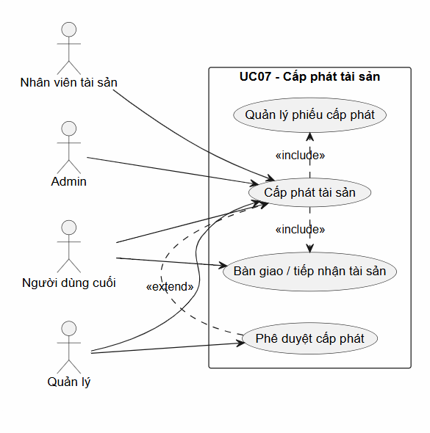

4.8 Thu hồi tài sản
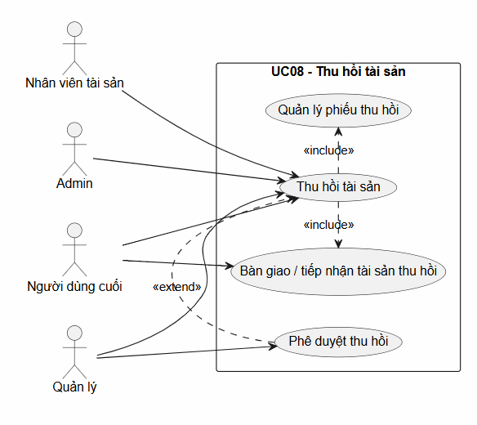

4.9 Điều chuyển tài sản
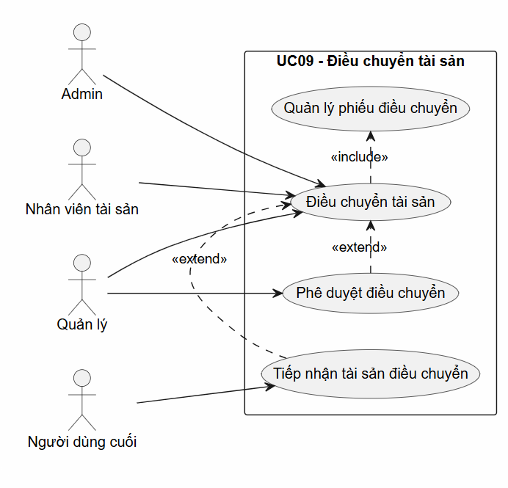

4.10 Báo hỏng / Sự cố tài sản
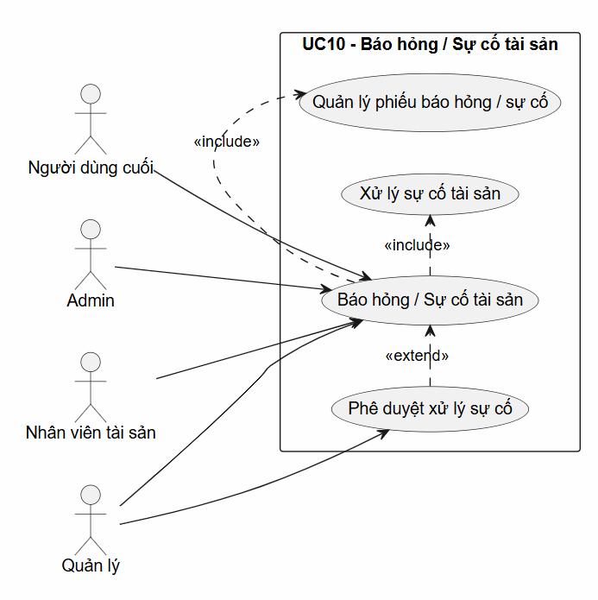

4.11 Bảo trì tài sản
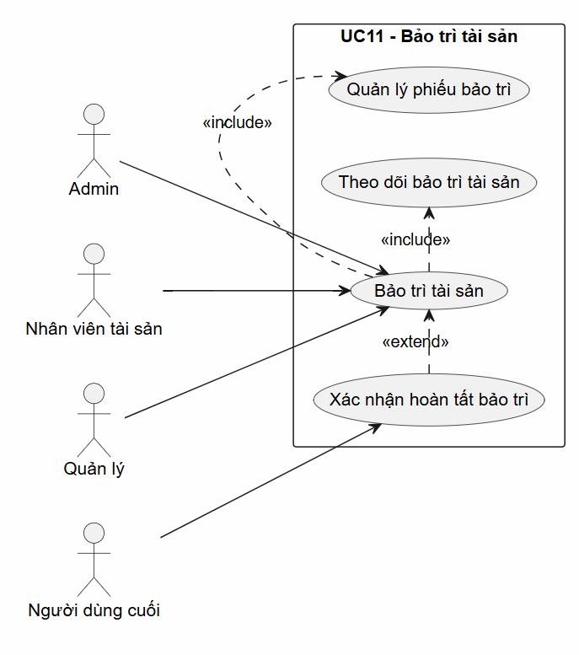

4.12 Kiểm kê tài sản
